MOBIS dokumentacija

MOBIS dokumentų ir vadovėlių užsakymo/rezervavimo vadovas

Versija: 1.0
Parengimo data: 2020-03-03
Kontaktinis asmuo: Jurgita Sabienė
Kontaktiniai duomenys: tel. +370 5 278 0323, el. paštas: Jurgita.Sabiene@asseco.lt

Šio dokumento ir visos jame pateiktos informacijos, įskaitant grafinę informaciją, kuri nėra trečiųjų asmenų intelektinė nuosavybė, autorių teisės priklauso bendrovei UAB „Asseco Lietuva“, kurios buveinė yra Kalvarijų g. 125, LT-08221 Vilnius, Lietuva. Visa informacija, pateikta šiame dokumente, yra komercinė bendrovės UAB „Asseco Lietuva“ paslaptis. Šią informaciją be išankstinio rašytinio UAB „Asseco Lietuva“ leidimo draudžiama naudoti, atskleisti, platinti visą ar jos dalį, perduoti tretiesiems asmenims. Šio reikalavimo privalo laikytis visi asmenys, kurie susipažįsta su šio dokumento turiniu.

Turinys
1. Kas gali užsakyti/rezervuoti dokumentus 4
2. Kaip atliekamas dokumento užsakymas 5
3. Kaip atliekamas daugiadalio dokumento užsakymas 7
4. Kaip atliekamas dokumento rezervavimas 8

Kas gali užsakyti/rezervuoti dokumentus
Užsakyti dokumentus per viešąjį katalogą (toliau - www katalogas) gali tik prisiregistravę skaitytojai. Registruojasi su savo skaitytojo bilieto numeriu ir slaptažodžiu. Slaptažodį suteikia bibliotekos darbuotojas MOBIS programoje Skaitytojo duomenų redagavimo lange paspaudęs mygtuką Slaptažodis. Rekomenduojamas slaptažodis - skaitytojo pavardė (be lietuviškų diakritinių ženklų). Atkreipkite dėmesį, kad didžiosios raidės turi reikšmės. Informuokite skaitytoją, kad jis gali pasikeisti slaptažodį prisijungęs prie www katalogo paspausdamas savo pavardę ir pasirinkdamas meniu punktą Profilis. Jeigu skaitytojas pamirštų savąjį slaptažodį, turi kreiptis į bibliotekos darbuotą, kuris per MOBIS programą jam įrašytų slaptažodį (Pavardę) naujai. Tik tuomet jis vėl galės prisijungti prie www katalogo.
Užsakyti dokumentus per www katalogą galima tik iš skaitytojus aptarnaujančio fondo (apie fondų nustatymus išsamiau - MOBIS fondų/grupių/skaitytojų teisių vadovas ).
Neaptarnaujančio fondo dokumentai www kataloge neatvaizduojami:
- jeigu norima užsakyti dokumentą, kurio vienintelis egz. yra bibliotekoje ir jis yra tik neaptarnaujančiame fonde, prie bibliografinio įrašo www kataloge bus prierašas "Biblioteka egzempliorių neturi", o "Užsakymo" mygtukas nebus rodomas;
- jeigu norima užsakyti dokumentą, kurio egz. yra ir aptarnaujančiame fonde, ir neaptarnaujančiame - galimybė bus suteikta užsakyti dokumentus tik iš aptarnaujančio fondo;
- vadovėliams fondo skaitytojų aptarnavimo reikšmė įtakos neturi.
Kad skaitytojai galėtų atlikti užsakymus, jie (arba grupės, kurioms jie priklauso) turi turėti teises:
- Užsakyti dokumentą per viešąjį katalogą (teisės pobūdis - Leisti);
- Užsakyti vadovėlį per viešąjį katalogą (teisės pobūdis - Leisti);
- Užsakomų dokumentų limitas;
- Užsakomų vadovėlių limitas;
Jeigu grupė (ar skaitytojas) neturės teisės Užsakyti dokumentą per viešąjį katalogą, arba turės šią teisę (kai teisės pobūdis - Drausti), jie negalės užsakyti dokumentų per www katalogą. Jeigu skaitytojas bus viršijęs teisės Užsakomų dokumentų limitas (kiekį), jam užsakymo metu bus rodomas pranešimas "Nepavyko užsakyti <...> viršytas užsakymo limitas". Tas pats galioja ir vadovėliams.
Rezervuoti dokumentus gali visi skaitytojai, kurie turi su užsakymais susijusias teises. www katalogas siūlo rezervacijos galimybę kai visi bibliografinio įrašo egz. yra užimti kitų skaitytojų. Rezervavimo ir rezervuotų dokumentų atsiėmimo trukmės ilgius reguliuoja Koduoti duomenys (išsamiau - MOBIS fondų/grupių/skaitytojų teisių vadovas ).

Kaip atliekamas dokumento užsakymas
www kataloge surastam dokumentui spauskite Užsakyti:
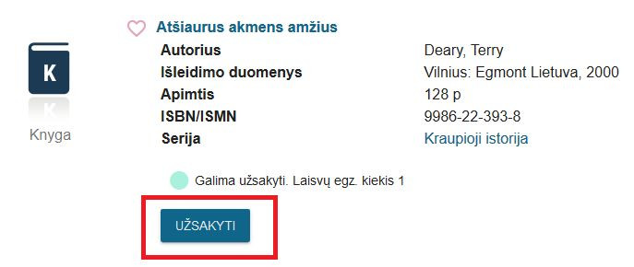
Pažymėkite fondą, kuriame norite užsakyti dokumentą:
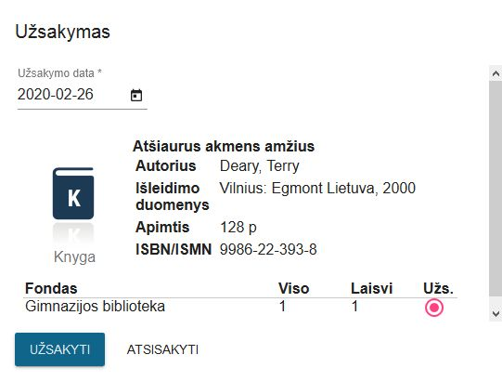
Skaitytojo užsakymą bibliotekos darbuotojas mato Užsakymų lange:
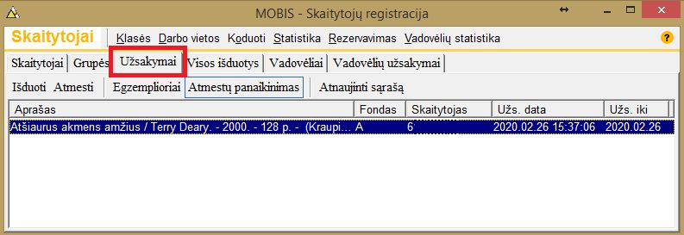
Priėmus užsakymą, dokumentas atidedamas į atskirą lentyną iki kol skaitytojas ateis jo paimti.
Atėjusiam skaitytojui užsakytas dokumentas išduodama per Užsakymų lange esantį mygtuką Išduoti.
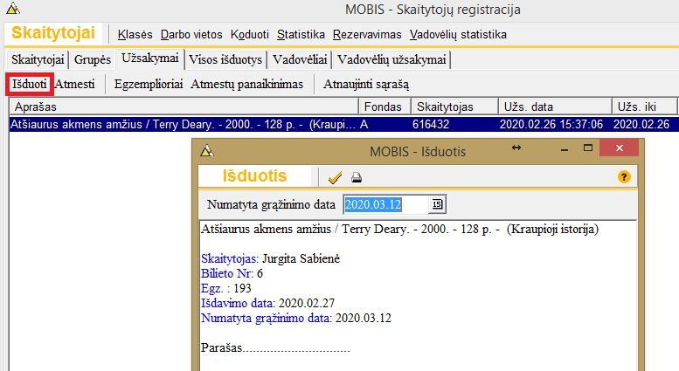
Užsakymų lange užsakymas laukia skaitytojo iki kol skaitytojui nėra išduodamas dokumentas.
Jeigu skaitytojas neatsiima dokumento per tam tikrą laiką, bibliotekos darbuotojas gali užsakymą atmesti, spausdamas mygtuką Atmesti ir grąžinti dokumentą į fondą.
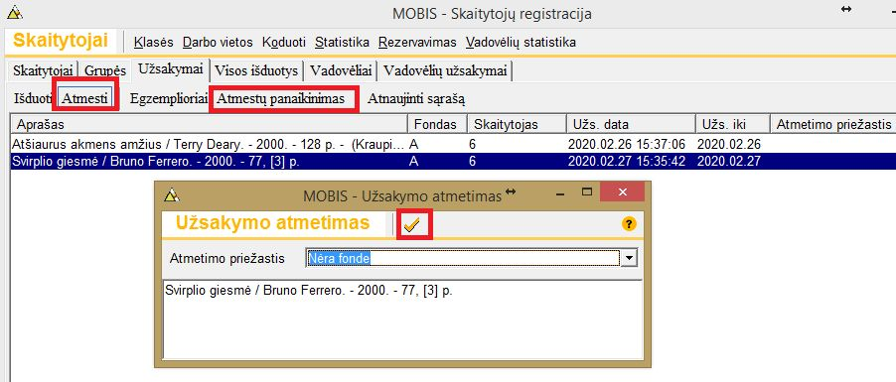
Po atmetimo dokumentas dar gali likti užsakymo lange iki kelių savaičių (kaip informacijos istorija). Jeigu nenorite, kad jis liktų šiame lange po atmetimo, spauskite mygtuką Atmetimų panaikinimas, nurodydami rytojaus kalendorinę datą.

Kaip atliekamas daugiadalio dokumento užsakymas
Suradę daugiadalį dokumentą prie jo matote prierašą Užsakyti galite tik pasirinktą dalį. Norėdami pamatyti atskiras dalis, spauskite aprašo antraštę:
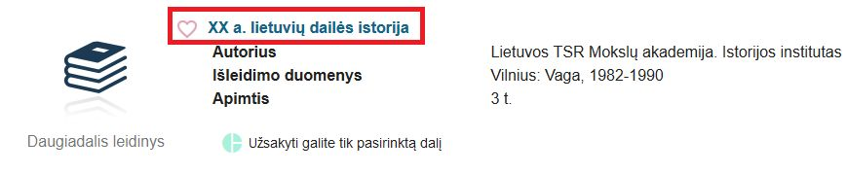
Pasirinkite dalį, kurią norite užsakyti:
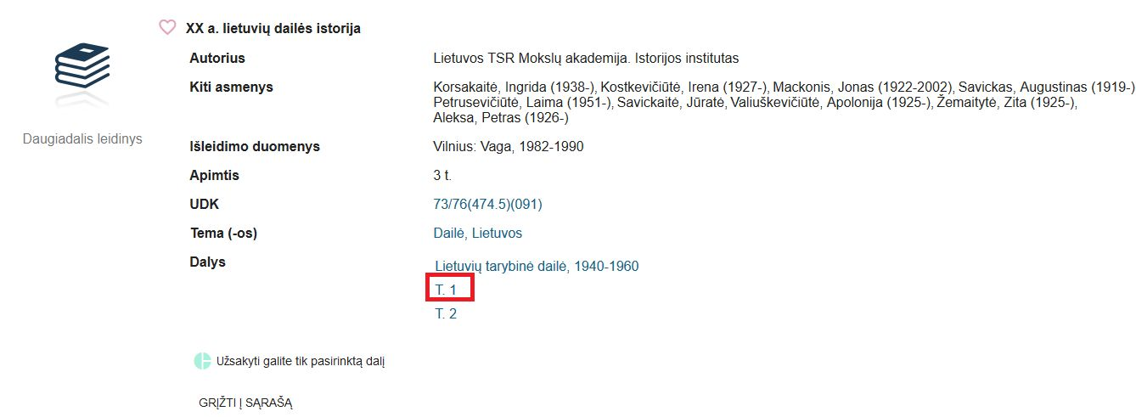
Dalies aprašo lange spauskite mygtuką Užsakyti:
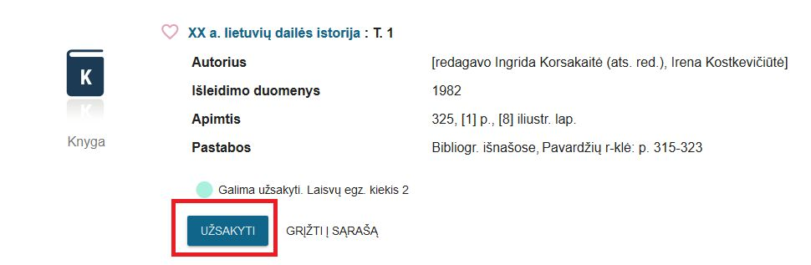

Kaip atliekamas dokumento rezervavimas
Jeigu skaitytojas nori užsakyti dokumentą per www katalogą, o dokumento visi egzemplioriai yra išduoti, jis turi galimybę dokumentą rezervuoti:
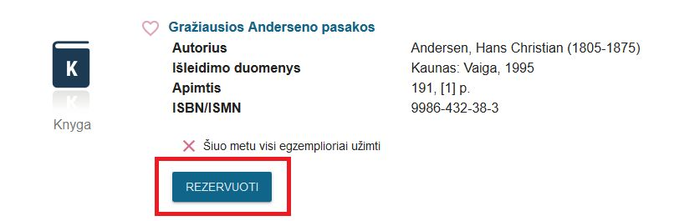
Rezervacijos langelyje pasirenkamas fondas ir spaudžiamas mygtukas Rezervuoti:
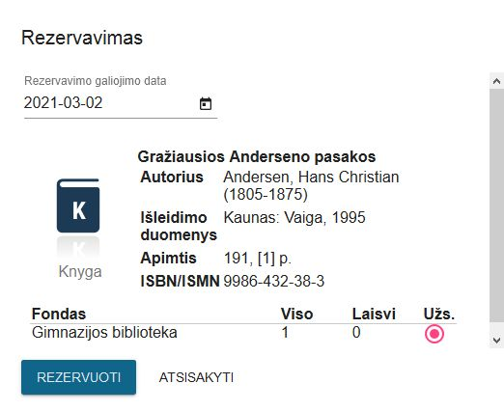
Atkreipkite dėmesį į Rezervavimo galiojimo datą Pagal nutylėjimą siūloma data yra tokia, kokią bibliotekos darbuotojas yra nurodęs Koduotuose duomenyse "REZERV" (išsamiau - MOBIS fondų/grupių/skaitytojų teisių vadovas). Jeigu kode nurodytos 365 dienos, skaitytojas pagal nutylėjimą matys maksimalią datą metams į priekį, pvz.: 2021-03-26. Jeigu skaitytojui neaktulus maksimalus laukimo terminas, jis gali susitrupinti laukimo datą, pažymėdamas ją kalendoriuje:
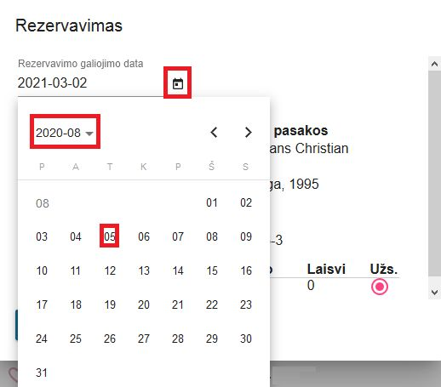

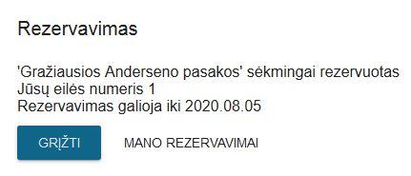
Skaitytojui atlikus dokumento rezervavimą, bibliotekos darbuotojas rezervavimą mato rezervavimų lange:
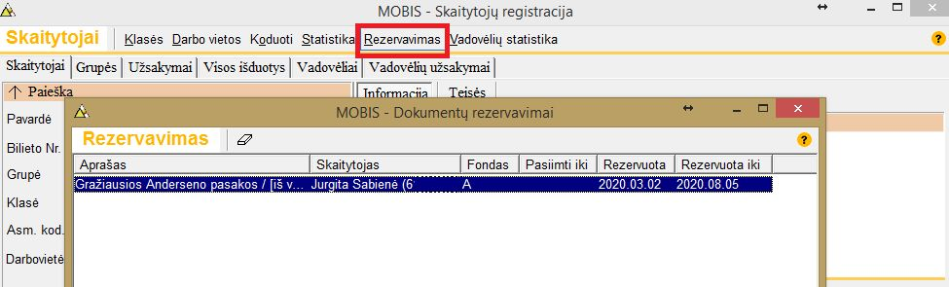
Skaitytojas rezervuotus dokumentus mato prisijungęs prie savo profilio www kataloge ir paspaudęs meniu punktą Rezervavimai:
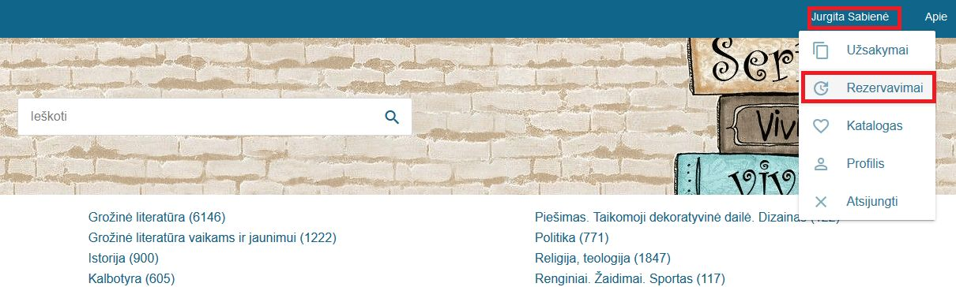
Skaitytojas turi galimybę panaikinti rezervavimą, jeigu jis jam tampa neaktualus:
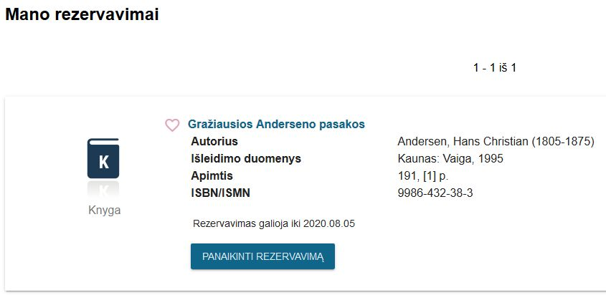
Skaitytojui panaikinus rezervavimą, jis pasinaikina ir iš bibliotekos darbuotojui matomo Rezervavimo lango:
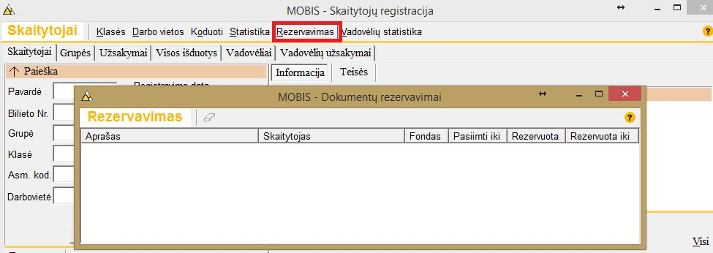
Jeigu rezervavimo terminas baigėsi, o skaitytojui taip ir nepriėjo eilė jo atsiimti, rezervavimas automatiškai pasinaikina iš Rezervavimo lango.
Bibliotekos darbuotojui atliekant dokumento grąžinimą, jeigu tas dokumentas buvo rezervuotas kito skaitytojo, monitoriuje atvaizduojamas rezervavimo lapelis (paspaudus spausdintuvo ženkliuką lapelį galima atsispausdinti, jeigu spausdinti nereikia - tiesiog spauskite "x"):
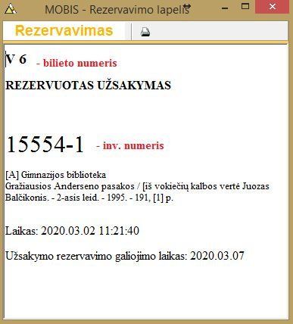
Atspausdintą rezervavimo lapelį įdėkite į dokumentą ir atidėkite jį į atskirą lentyną. Užsakymo rezervavimo galiojimo laikas lapelyje rodo iki kada skaitytojas turi atsiimti dokumentą. Ši data reguliuojama per koduotus duomenis - "DIEN_SK" nurodo per kiek dienų skaitytojas turi atsiimti jam priskirtą egz. (išsamiau - MOBIS fondų/grupių/skaitytojų teisių vadovas). Šią datą skaitytojas mato www katalogo Rezervavimų lange:
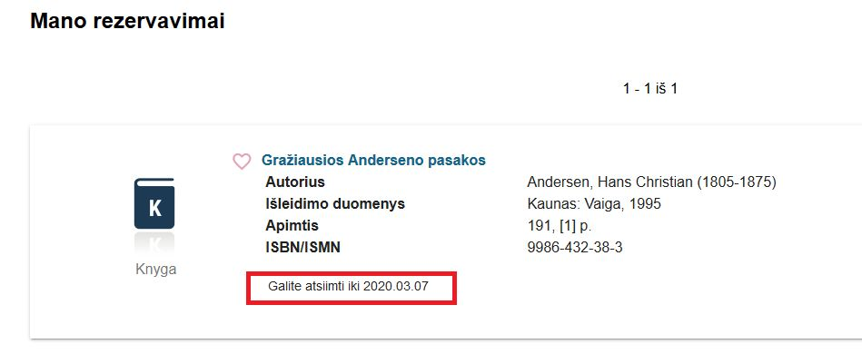
Bibliotekos darbuotojas dabar jau taip pat mato Rezervavimų lange iki kada skaitytojas gali atsiimti jam priskirtą dokumentą:
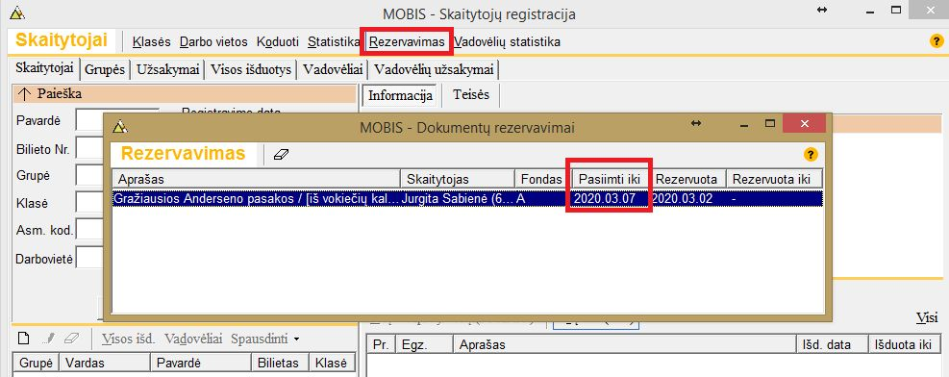
Skaitytojui, atėjusiam paimti dokumento, išduokite jį įprastiniu būdu, spausdami myguką Išduoti (F8).
Jeigu taip atsitiktų, kad neatidėjote egz. į atskirą lentyną ir jis pateko (pvz.) į atvirą fondą, o po kurio laiko banysite išduoti dokumentą kitam skaitytojui, o ne tam, kuriam egz. priskirtas, išdavimo metu programa rodys perspėjantį pranešimą (apatinėje lango dalyje matysite duomenis rezervavusio skaitytojo):
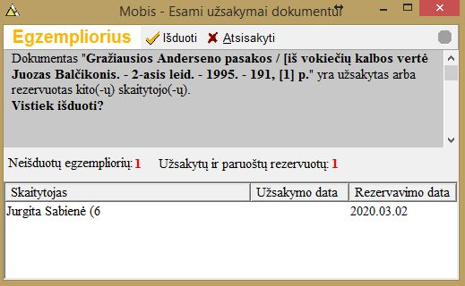
Jeigu pranešimą ignoruosite ir spausite Išduoti, dokumentą išduosite naujam skaitytojui.
Jeigu vis tik norėsite palikti šį egz. tam skaitytojui, kuriam priskirtas rezervuotas egz., spauskite Atsisakyti. O jam atėjus į biblioteką, išduokite egz. per mygtuką Išduoti (F8).

